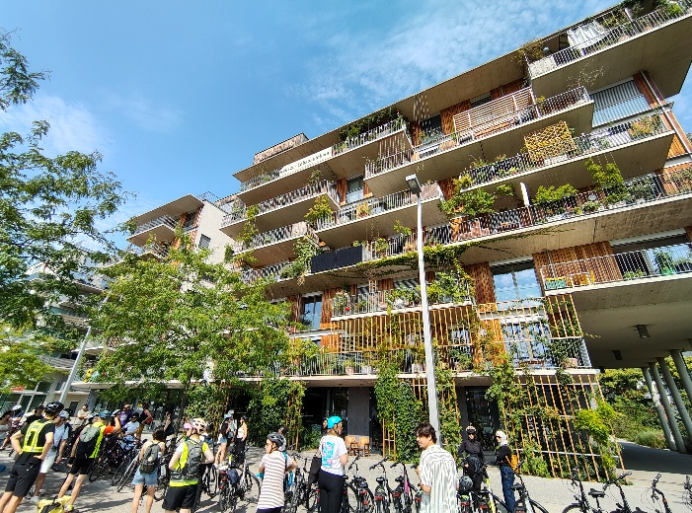 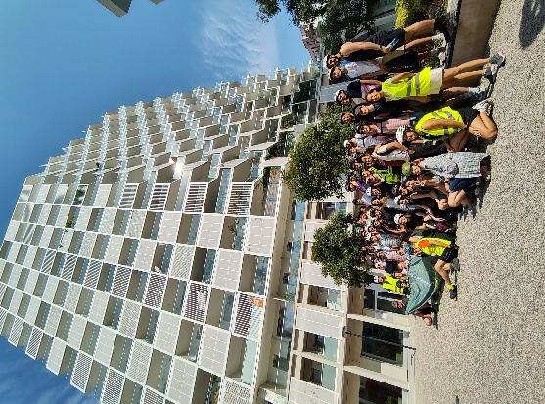
Bild 1 + 2: passathon Tour mit den GBS-Studierenden im Nordbahnviertel, Fotocredits: passathon
PM: 50.000 Mal die Energiewende live erlebt
Wien, Während es nach dem sehr heißen Sommer in der Politik um den Klimafahrplan heiß hergeht, haben sich 2.500 RadlerInnen in ganz Österreich über 50.000 Mal von den klimaschonenden Leuchtturmobjekten überzeugt. Egal ob im Winter oder Sommer, spielen diese Wegweiser der Energiewende souverän ihre Vorzüge aus. Damit zeigt der passathon wieder einmal, dass eine fossilfreie Zukunft im Gebäude- und Verkehrssektor problemlos rasch Wirklichkeit werden könnte. Die besten TeilnehmerInnen haben sich schon ihre passathon TROPHY 2026 gesichert. Für alle anderen gilt es beim RACE FOR FUTURE bis Ende September noch viele Gebäude mit besten Klimaschutz zu erkunden.

Klimafitte Leuchttürme im Winter wie im Sommer
Dass die klimafitten passathon-Leuchttürme ein echter Gewinn für den Wohnkomfort wie für die Geldbörsen sind, hat gerade das heurige Jahr mit den bis dahin noch nicht gekannten Wetterextremen gezeigt, die leider in Zukunft bald zu unserem Alltag werden könnten. Das wir dabei nicht erst auf einen Klimafahrplan warten müssen, zeigen die unterschiedlichsten Gebäudetypologien und -nutzungsarten in Plusenergie-, Passivhaus- oder klimaaktiv Gold-Standard, wie auch „Raus aus Gas“-Pionierobjekte in ganz Österreich auf. Mit einer Gesamtnutzfläche von über 2,3 Millionen Quadratmetern sparen diese 808 Leuchtturmobjekte über 12,2 Terawattstunden oder 12.156.000.000 kWh an Primärenergie binnen 40 Jahren (Sanierungszyklus) ein. Dies entspricht der Jahresleistung von 12 Donaukraftwerken á la Freudenau.
Diese Einsparungen werden nicht nur im Winterhalbjahr auf Grund des sehr stark reduzierten Heizwärmebedarfs erzielt, sondern mehr und mehr auch in den immer heißer werdenden Sommermonaten, wenn andernorts klassische Klimaanlagen gefordert werden. Dank der sehr guten thermischen Gebäudehülle und der konsequenten Beschattung durch Außenverschattungen zeigen die Leuchtturmobjekte, wie angenehme Temperaturen in Innenräumen mit minimalem Energiebedarf möglich sind.
Speziell bei Neubauten wird dies oft auch noch durch Bauteilaktivierungen begünstigt, die im Winter das Gebäude auf wohlige Grundtemperatur bringen und im Sommer mit Freecooling die Temperaturen ebenfalls auf einem Temperaturniveau von 22 – 24° Celsius halten. Hier werden meistens gleichzeitig die Erdsonden regeneriert und 80 Prozent der im Winter entzogenen Erdwärme wieder zurück ins Erdreich als Langzeitspeicher eingespeist.
„Anstatt weiter zuzusehen, wie sich die Klimakrise rasant beschleunigt, muss das Gebot der Stunde lauten: JETZT runter mit dem Verbrauch und rein in die Erneuerbaren,“ bringt es Günter Lang, Organisator des passathon auf den Punkt.

Weltweite begeisterte Beteiligung am passathon
Auch heuer haben 62 Studierende der Green.Buildings.Solutions. Sommer Uni von 28 Nationen aus aller Welt mit großer Begeisterung am passathon teilgenommen und auf 30 km quer durch die Stadt bis zur Seestadt Aspern mit dem Fahrrad erkundet und dabei 37 passathon-Leuchttürme entdeckt. Schon im Frühjahr erkundeten 25 internationale Studierende der CEU Central European University passathon-Leuchttürme mit Schwerpunkt thermisch-energetisch optimierter Sanierungen „Raus aus Gas“. Ende April unternahm eine 26 köpfige Expertengruppe aus Argentinien, Chile und Uruguay eine Passivhaus-Besichtigungstour in Wien und Graz. Und im Mai waren insgesamt 150 VertreterInnen der Stadtverwaltung von Brno in Wien auf Besichtigungstour einer Vielzahl von passathon-Leuchttürmen.
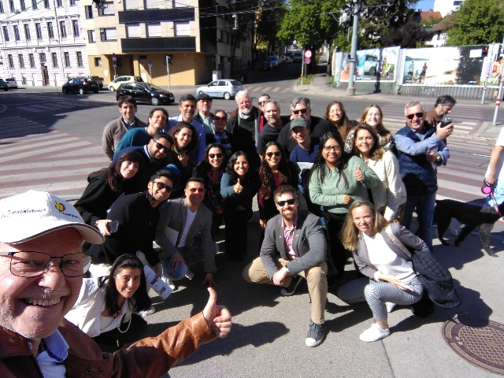 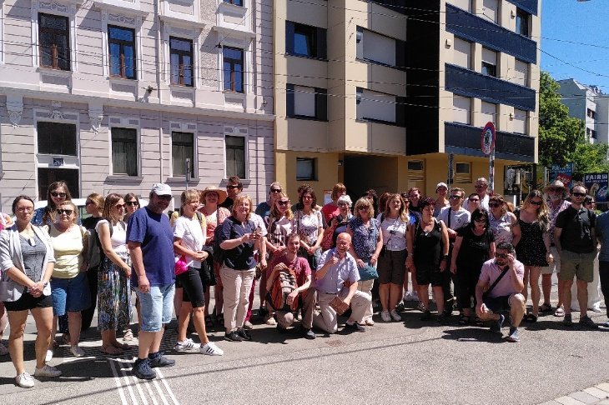
Bild: 26 BauexpertInnen aus Lateinamerika waren ebenso wie 150 VertreterInnen der Stadtverwaltung von Brno in Wien auf Best-Practice Besichtigungstour

Schon 50.000 passathon-Leuchttürme erradelt
Ein Monat vor Ende der passathon-Saison 2026 wurden von den rund 2.500 TeilnehmerInnen bereits über 50.000 passathon-Leuchttürme erradelt. Inzwischen steht auch der zweite Platz beim passathon fest. Nach Anton Draskovits aus dem Burgenland hat auch Bernhard Müller aus Vorarlberg alle 808 Leuchtturmprojekte eingesammelt. Bernhard nimmt bereits seit Jahren am passathon teil und hat sich von Jahr zu Jahr gesteigert. Heuer hat er zum ersten Mal alle Leuchtturmprojekte eingesammelt und sich somit auch seine beste Platzierung gesichert.
Für alle anderen geht das RACE FOR FUTURE hingegen weiter. Immerhin sechs weitere haben bereits das Platin Level mit mindestens 500 Leuchttürmen erreicht. Dahinter folgen 18 weitere TeilnehmerInnen mit Gold Level mit mindestens 250 eingesammelten Gebäuden. Ab 25 Einsammlungen bestehen Gewinnchancen, wobei mit jedem besseren Level höhere Gewinnchancen und wertvollere Preise warten. Von Nächtigungen, über gefüllte Rucksäcke, bis hin zu Fahrradtrikots warten zahlreiche attraktive Preise.

Geführte Radtouren im September
Für all jene, welche ebenfalls an geführte Radtouren interessiert sind, bieten sich im September im Zuge der Europäischen Mobilitätswoche gleich drei Möglichkeiten. Am 15. und 16. September könnt ihr mit uns die klimafreundlichsten Gebäude Vorarlberg entdecken. Wir radeln durch das Untere und Obere Rheintal. Am 22. September sind wir schließlich in Innsbruck unterwegs, wo wir uns von der besonders hohen Dichte an Leuchtturmgebäuden überzeugen.

Mit Österreich radelt mehrfache Gewinnchancen nützen
Im Zielsprint befindet sich auch Österreich radelt. Mit den Ferien endet auch die Aktion „Sommerradeln“ am 12. September. Vom 16. bis 22. September findet das Mobilitäts-Bingo im Rahmen der Europäischen Mobilitätswoche statt. Schließlich endet die Hauptaktion von Österreich radelt gemeinsam mit dem passathon am 30. September. Bestimmt habt ihr bereits die nötigen 100 km gesammelt, ansonsten ist noch ausreichend Zeit dafür.
Auf www.passathon.at sind alle Informationen zu finden.

Hier die wichtigsten Eckdaten zusammengefasst:
Wann: Seit 20. März bis 30. September 2026
Registrierung zur Teilnahme auf www.passathon.at möglich
Wo: In allen neun Bundesländern in 283 Gemeinden und Bezirken
Was: 808 Leuchtturmobjekte nachhaltiger, klimaschonender Architektur
auf 28 Rad-Routenvorschlägen auf rund 2.200 km Gesamtstrecke erkunden
Wie: Mit Hilfe der Österreich radelt App wird man am Rad zum gewünschten
Leuchtturm geleitet und erhält dort alle Informationen zum Objekt übers Handy
Trophy: Mit jedem erradelten Leuchtturm sammelt man einen Punkt. Die fleißigsten
RadlerInnen erhalten die passathon TROPHY 2026
Kosten: Die Teilnahme ist kostenlos
Die Hauptpartner sind: Bundesministerium für Wirtschaft, Energie und Tourismus (BMWET), Stadt Wien, Kärnten, Salzburg, Oberösterreich, Niederösterreich und Österreichischer Städtebund. Die Abwicklung erfolgt in Kooperation mit Österreich radelt, Energieagentur Österreich, klimaaktiv Gebäude, Klima- und Innovationsagentur Wien, Klimabündnis Österreich und Energieinstitut Vorarlberg. Unterstützt wird der passathon u.a. von SOZIALBAU AG, ISO SPAN Baustoffe und OeAD student housing

Pressekontakt:
Günter Lang, LANG consulting Mail: race@passathon.at Mobil: +43-650-900 20 40
Alle Fotos, Video und Pressetexte zum Download unter: https://passathon.at/news/presse
Links: www.passathon.at instagram.com/passathon.at facebook.com/passathon youtube.com/@passathon

